Téma: Funkcie – úvod I 2 G (6 OGY)

A

- Sú dané množiny A= -1,0,1 a B= -1, 0 . Vytvorte množinu usporiadaných dvojíc 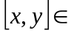AxB tak, aby
- nebola funkciou
- bola funkciou

- Určte definičné obory funkcií :
- g: 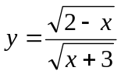
- h: 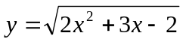

- Je daná funkcia f: 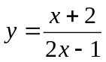.
- Určte definičný obor tejto funkcie.
- Vypočítajte f(1) a f(0).
- Rozhodnite, či 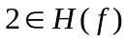.

Téma: Funkcie – úvod I 2 G (6 OGY)

B

- Určte Sú dané množiny A= 1, 2, 3 a B= -1, 7 . Vytvorte množinu usporiadaných dvojíc AxB tak, aby
- nebola funkciou
- bola funkciou

- Určte definičné obory funkcií :
- g: 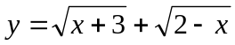
- h: 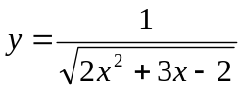

- Je daná funkcia f: 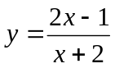.
- Určte definičný obor tejto funkcie.
- Vypočítajte f(3) a f(0).
- Rozhodnite, či 

